工业超高频读写器  VI-IR611 | 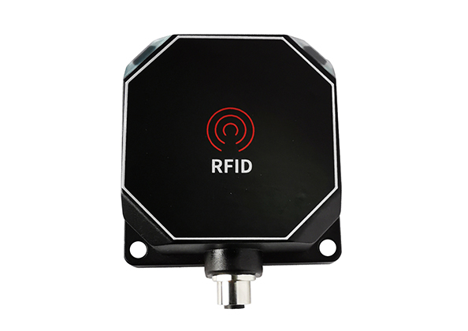

产品概况：

- VI-IR611超高频读与器是一款一体式的超高频RFID读写设备；
- 其工作频率为 920MHz～925MHz，符合EPC Global Class l Gen 2／IS0-18000-6C标准，最大输出功率27dBm；
- 支持RS-485、以太网(POE)等多种（可配置）通信方式；
- 采用高强度的工程塑料外壳；
- 该读写器具有识别速度快、准确率高、识别距离适中、组网方便等特点；
- 应用领域：工业产线识读

产品特点：
功能
- 多协议兼容（EPC Global Class l Gen 2／IS0-18000-6C），支持中国、北美标准
2. 支持RS-485、以太网（POE）等多种（可配置）通信方式，方便企业大规模批量组网应用
3. 一体式设计，内部集成读写器和天线
4. IP67防护等级，适合潮湿、粉尘、油污等恶劣工业环境
5. 结构坚固紧凑，抗震动能力强，适合分布式生产线等场合
6. 采用低功耗电路设计，即使使用坚固的工程塑料外壳，也具有良好的散热效果

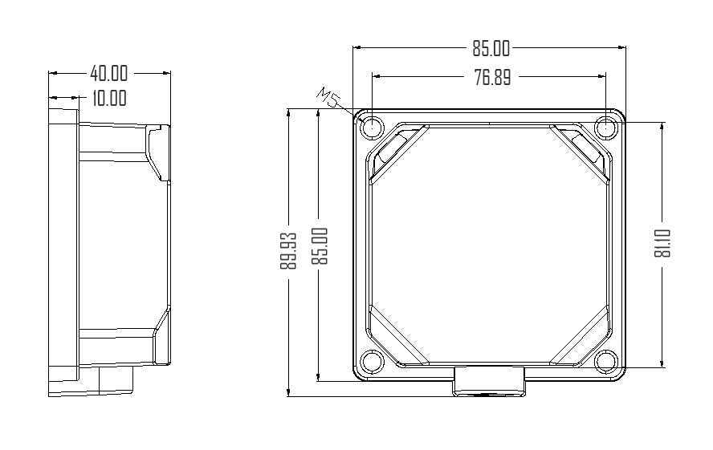
产品尺寸图（单位：mm）
安装说明
分布式安装，直接部署到生产线上适当位置
典型应用
分布式产线
VI-IR611超高频读写器适合多点分布，能够方便的与控制系统（PLC、工控机等）连接。通过RFID技术对在制品或托盘上放置的标签进行识别，并将识别信息传递给控制系统。也可以将控制系统下发的生产信息写入到标签中，实现混流生产、生产节拍控制、装配工序控制等生产过程管理。

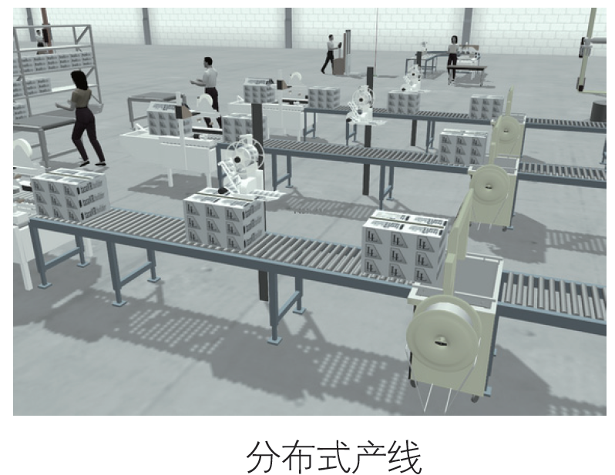

产品参数：

产品型号 | VI-IR611
性 能 指 标
无线协议 | EPC Global Class l Gen 2／IS0-18000-6C
工作频率 | 920MHz～925MHz
支持区域 | SRRC中国920MHz～925MHz
 | FCC北美902MHz～928MHz
输出功率 | 10～27dBm
步进功率 | 1dBm
读写距离 | 大于1米（输出功率23dBm）
多标签识别 | 不支持
天线连接保护 | 支持
通讯接口 | RS-485或TCP/IP或工业总线（接网关）
串口通讯速率 | 115.2kbit/s
以太网通讯速率 | 10/100M自适应
电源电压 | 24VDC
平均电流 | 小于0.1A@24VDC
指示灯 | 2个LED指示灯
机 械 电 气 性 能
外形尺寸 | 80mm×85mm×40mm
整机重量 | 0.35Kg
固定类型 | 4个固定孔，螺母固定
外壳材料 | 工程塑料
壳体颜色 | 黑
工作温度 | -25℃～+60℃
存储温度 | -25℃～+85℃
工作湿度 | 5%～95%RH（无凝露）
防水防尘等级 | IP67
跌落实验 | GB/T2423.8-1995
抗振动 | GB/T2423.10-2008
认证 | FCC、SRRC

